МУНИЦИПАЛЬНОЕ БЮДЖЕТНОЕ ОБЩЕОБРАЗОВАТЕЛЬНОЕ УЧРЕЖДЕНИЕ
«МАРФИНСКАЯ СРЕДНЯЯ ОБЩЕОБРАЗОВАТЕЛЬНАЯ ШКОЛА»
ДОШКОЛЬНОЕ ОТДЕЛЕНИЕ «КОЛОСОК»
ГОРОДСКОГО ОКРУГА МЫТИЩИ МОСКОВСКОЙ ОБЛАСТИ

Конспект
подгрупповой логопедической НОД
для детей старшей логопедической группы
с использованием технологии мнемотехника

Тема «Домашние животные»

Учитель-логопед

Никитина О.А.

Цель: закрепить знания детей о домашних животных и их детенышах.

Задачи:

Коррекционно – образовательные:
- Совершенствовать связную речь: умение составлять описательный рассказ о животном по картинкам – моделям.
- Уточнять и активизировать словарный запас по лексической теме «Домашние животные».
- Совершенствовать грамматический строй речи: навык словообразования существительных при помощи уменьшительно-ласкательных суффиксов; навык согласования прилагательных с существительным в дательном падеже единственном числе.
- Развивать навык слогового анализа слов; умение подбирать слово к слоговой модели.
- Развивать умение подбирать названия действий и признаков к названиям животных.

Коррекционно – развивающие:
- Развивать психические процессы: логическое мышление, внимание, память.
- Развивать общую моторику в игре с мячом.
- Развивать мелкую моторику и графические навыки.

Коррекционно – воспитательные:
- Воспитывать бережное отношение к домашним животным.
- Воспитывать коммуникативные навыки, умение выслушивать друг друга.

Материалы и оборудование:
- игрушки (пёс, коза, лошадь, корова, свинья);
- три загона для животных, построенные из кирпичей;
- слоговые модели слов: целая полоска, разделённая на две части, разделённая на три части;
- предметные картинки с изображением косточки, овощей, сена и овса;
- мяч;
- карточка – модель для составления описательного рассказа о животном:
- карточки на каждого ребёнка с обводками – клубочками; цветные карандаши.

Ход занятия:
- Организационный момент. Активизация словарного запаса.
Игра «Угадай – ка». Логопед предлагает детям отгадать загадки:
- Послушайте, о ком я вам расскажу. Если вы узнаете, кто это, поднимите руку.
Логопед называет по два действия домашних животных:
- лает, грызёт;
- блеет, пасётся;
- ржёт, скачет;
- мычит, бодает;
- хрюкает, ходит.
По этим словам дети отгадывают животное. Тот ребёнок, кто правильно назвал животное, получает игрушку, и по заданию логопеда называет другие действия:
- Что ещё может делать?
2. Сообщение темы занятия. Активизация словарного запаса.
Логопед предлагает детям назвать тех, о ком отгадали загадки, одним словом.
Дети называют обобщающие слова – «домашние животные».
Логопед предлагает детям объяснить, почему их называют домашними. Дети дают объяснения: «Это домашние животные, потому что они живут у хозяина».
Логопед напоминает детям о том, что сейчас осень, когда хозяева должны подготовить для своих питомцев на зиму корм, утеплить жилища, и предлагает детям сегодня быть хозяевами для своих игрушечных животных.
Логопед спрашивает каждого ребёнка о том, какой его питомец, и дети подбирают прилагательные. Они могут называть цвет, размер животных, называть другие их качества. Логопед задаёт детям наводящие вопросы, например:
- Твой пёс сторожит дом. Значит, он какой?
Ребёнок называет слово «сторожевой».
3.Развитие слогового анализа слов.
Логопед предлагает детям расставить животных по загонам и показывает три постройки из кирпичиков. Около каждой постройки находится слоговая модель слова: целая полоска, разделённая на две или на три части. Логопед уточняет, что обозначает каждая модель: целое слово из одного слога, слово из двух слогов или из трёх слогов. Каждый ребёнок делит название животного на слоги, определяет количество слогов и размещает игрушку в соответствии со схемой слова.
4. Развитие грамматического строя речи.
Игра «Накорми питомца». Логопед предлагает «хозяевам» накормить своих питомцев. Для этого нужно правильно выбрать корм для животного и рассказать о том, кому этот корм нужно дать. Логопед предлагает детям не забывать, какие они придумали слова о том, какой их питомец, и не только называть животное, которому дадут корм, но и говорить о том, какому животному.
Среди картинок с изображением разного корма для животных каждый ребёнок выбирает одну картинку и говорит, кому даст этот корм:
- Я дам косточку сторожевому псу.
- Я дам сено рогатой козе.
- Я дам овощи розовой свинье.
- Я дам овёс быстрой лошади.
- Я дам сено пятнистой корове.
5. Физминутка. Развитие общей моторики.
Логопед говорит детям:
- Накормили вы своих питомцев. Каждый хозяин любит своих животных, а они приносят ему пользу. Давайте будем разных животных ласково называть.
Игра с мячом «Назови ласково». Дети вместе с логопедом встают в круг. Логопед называет домашнее животное и бросает мяч одному из детей. Ребёнок, поймавший мяч, называет это животное ласково и бросает мяч логопеду. Логопед называет другое животное и бросает мяч следующему ребёнку.
6. Развитие связной речи.
Дети после игры с мячом садятся на свои места. Логопед говорит о том, что каждый хозяин должен очень хорошо знать своего питомца и всегда любит о нём рассказывать.
- Давайте сейчас каждый из вас придумает рассказ о своём животном. А всё рассказать по порядку поможет вам эта карточка.
Логопед показывает схему для составления рассказа о животном.
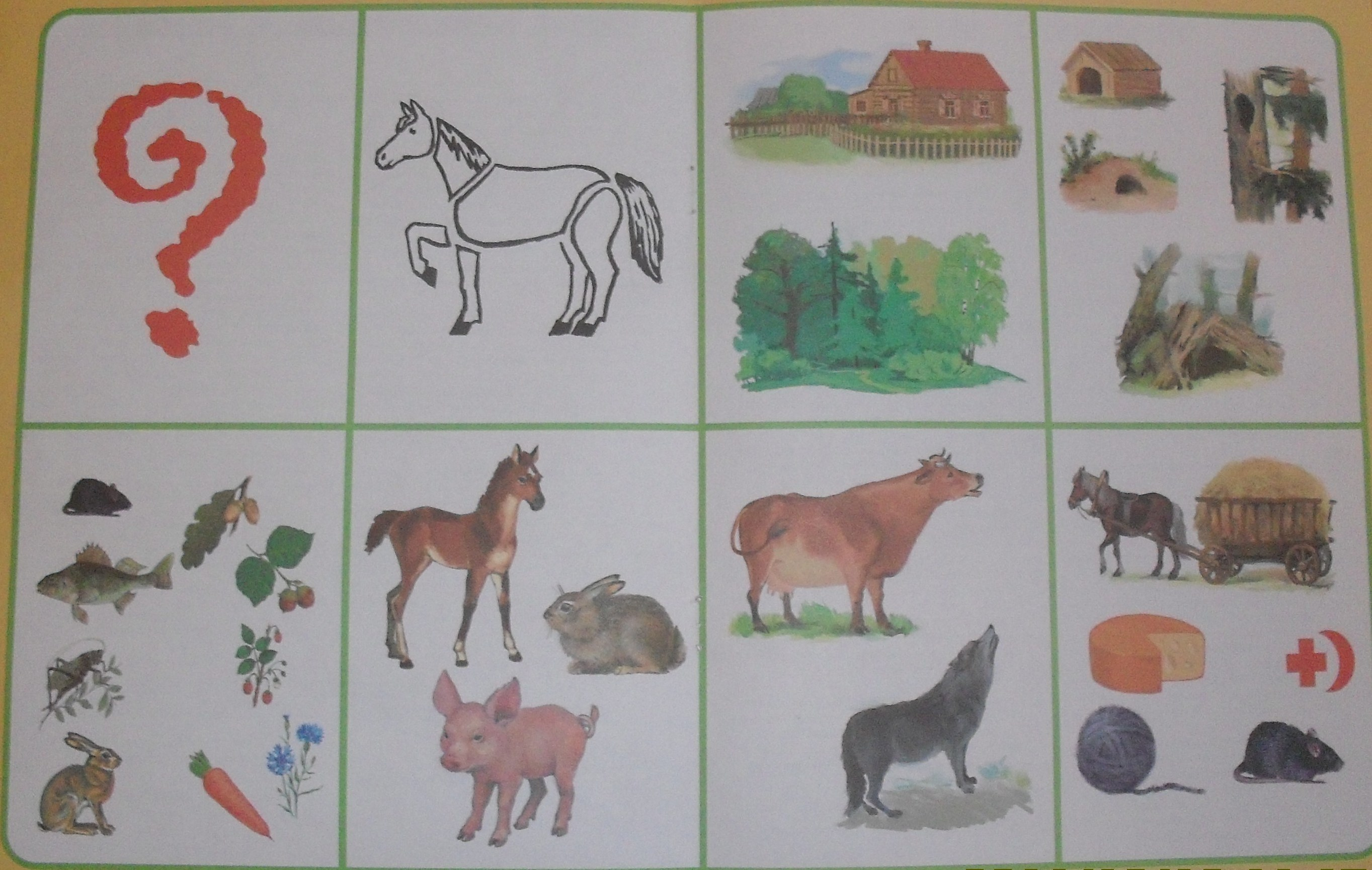
Дети рассматривают картинки, а логопед уточняет, что обозначает каждая картинка:
- Сначала нужно рассказать о том, как называется ваше животное, дикое оно или домашнее. Потом нужно рассказать о том, как оно выглядит, какие есть у него части тела. Затем нужно рассказать о том, какое жилище строит ему хозяин, чем его кормит. После нужно рассказать о том, как называются детёныши этого животного. И в самом конце нужно рассказать о том, какую пользу приносит это животное.
Каждый ребёнок по модели составляет короткий рассказ об одном из животных. Логопед при необходимости помогает детям в построении фраз.
- Развитие мелкой моторики и графических навыков.
Логопед хвалит детей за то, что они хорошо знают своих питомцев и придумали рассказы про своих животных. Затем логопед говорит:
- Но у нас здесь нет одного домашнего животного, которое у многих людей живёт в квартире. Догадались вы, какое это животное?
Дети вспоминают про кошку. Логопед говорит о том, что кошки любят играть с клубочками, и предлагает нарисовать клубочки.
Логопед раздаёт детям картинки для обводки круговых линий в форме клубочка и цветные карандаши и говорит:
- Клубки бывают разноцветные, поэтому вы можете выбрать любой карандаш. Начать нужно с середины и соединять все точки так, чтобы получился клубочек.
Дети берут карандаши и обводят круговые линии по точкам. Логопед следит за осанкой детей, за правильным захватом карандаша.
8. Итог занятия.
Логопед собирает рисунки детей, отмечает работу каждого ребёнка.
Затем логопед подводит итог занятия: спрашивает детей, о ком говорили сегодня, что делали; оценивает деятельность детей.
- Не забывайте о том, что люди должны заботиться о домашних животных, любить и беречь их.

